新 书 推 荐

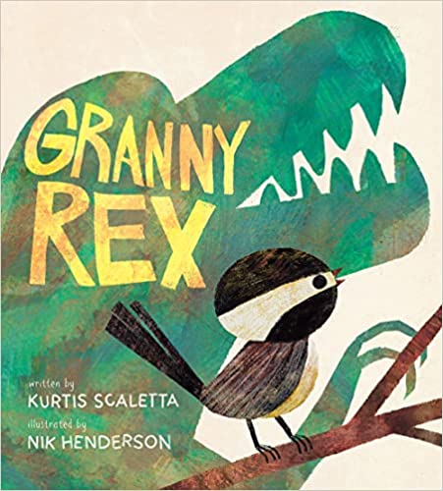
中文书名：《恐龙外婆》
英文书名：Granny Rex
作 者：Kurtis Scaletta (Author), Nik Henderson (Illustrator)
出 版 社：Cameron Kids
代理公司：Abrams/ANA
页 数：32页
出版时间：2023年10月
代理地区：中国大陆、台湾
审读资料：电子稿
类 型：儿童故事绘本

小鸟小迪因为个子很小，只能捡其他鸟儿掉落的种子吃，还总是被红尾巴老鹰追赶
妈妈告诉小迪，她们的祖先是高大勇猛的恐龙
小迪开始相信，自己即便个子很小、声音很小，她也可以迅疾敏捷，可以聪明智慧……

这个故事传达出积极向上的心态，有助于培养小朋友的自信、勇敢和善良的品质
适合亲子阅读、睡前故事

内容简介：

当小迪被邻居的老鹰追赶时，妈妈告诉她，她的6000万代以前的曾曾祖母是一只巨大的恐龙，名叫雷克斯外婆，即便是今天也可以从小迪的羽毛和骨头里看到雷克斯外婆的存在。

这是真的：鸟类不仅是恐龙的后代，而且与霸王龙有亲缘关系，霸王龙是最强大的恐龙之一！

妈妈对小迪说：“永远不要忘记，你是一只恐龙。”小迪发现她虽然很小，但她可以很强大。

本书卖点：

【寓大于小】小故事，大道理；小身材，大力量；小而强大。

【小鸟和大恐龙？】以鸟类是恐龙的后代这一事实为基础的虚构故事。

【大胆热烈的插图风格】亨德森的大胆的图形艺术升华了这个熟悉的话题。

作者简介：

库尔特斯·斯卡莱塔（Kurtis Scaletta）是多本青少年读物的作者，包括Abrams公司出版的《托普斯联盟故事》系列。本书是他的第一本图画书。

尼克·亨德森（Nik Henderson）是一位插画师和视觉开发艺术家，曾与皮克斯、Abrams、哈珀-柯林斯等多家客户合作。他在密苏里州长大，并在萨凡纳艺术与设计学院学习插画。除了插画，他还喜欢研究航空历史，写作和建造比例模型。

内文插图：

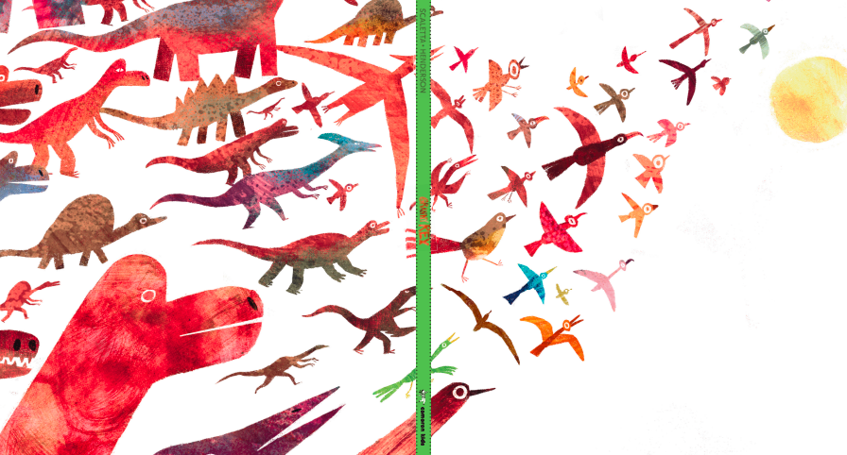
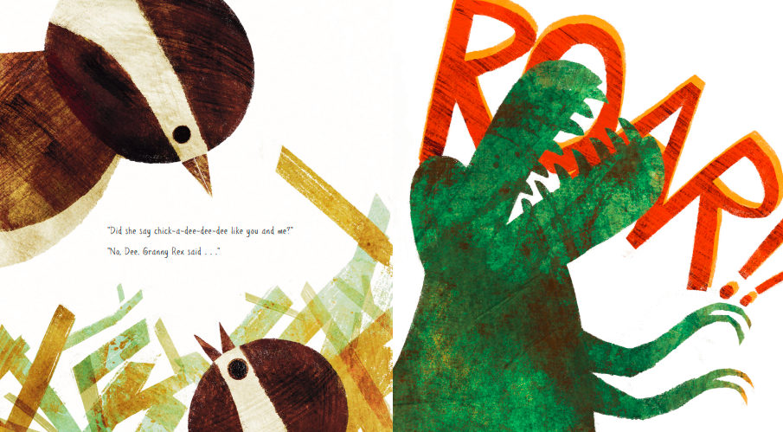
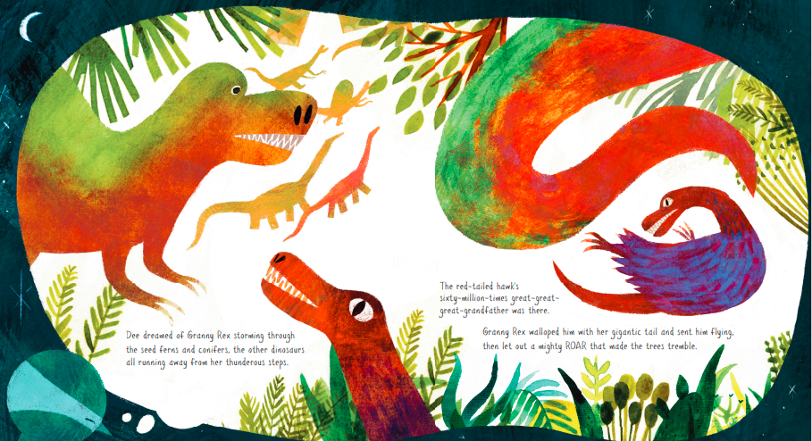

谢谢您的阅读！
请将回馈信息发至：Echo Xue（薛肖雁）
安德鲁﹒纳伯格联合国际有限公司北京代表处
北京市海淀区中关村大街甲59号中国人民大学文化大厦1705室, 邮编：100872
电话：010-82449325
传真：010-82504200
Email: Echo@nurnberg.com.cn
网址：www.nurnberg.com.cn
微博：http://weibo.com/nurnberg
豆瓣小站：http://site.douban.com/110577/
微信订阅号：ANABJ2002

